JOSÉ MARÍA RASCAMALLES
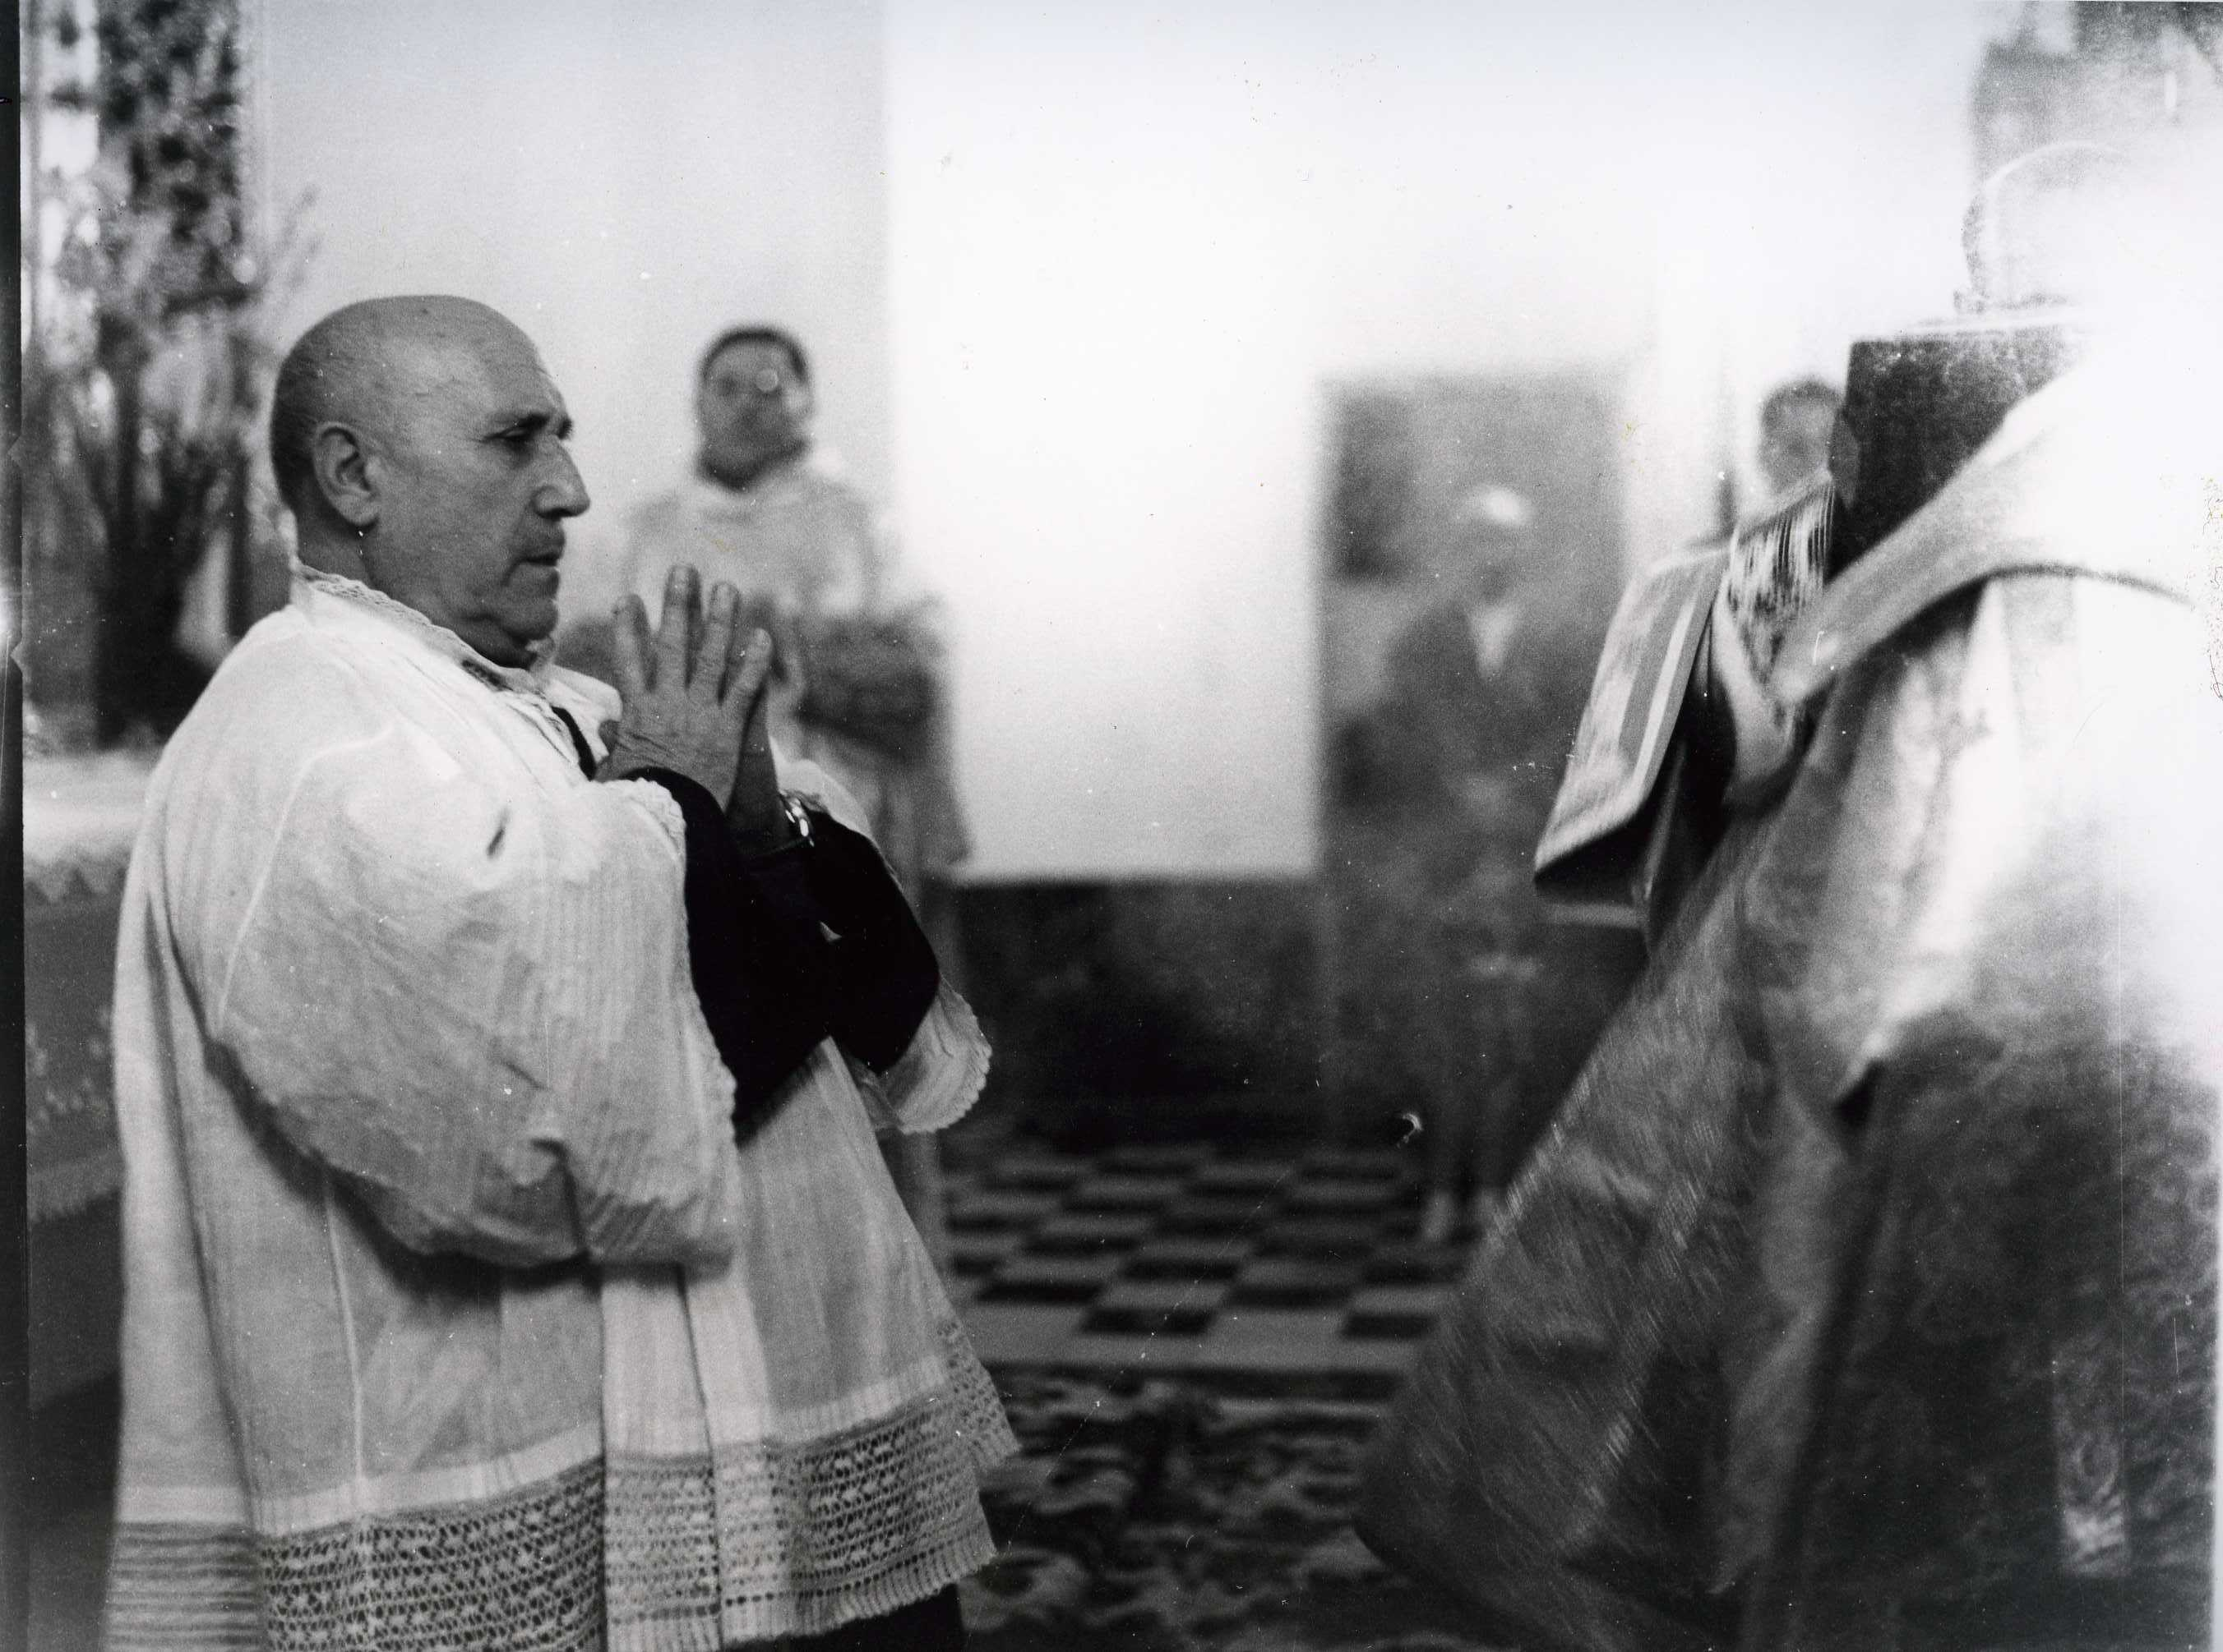
Descendiente de una célebre familia de cantantes y cocineros italianos, José María Rascamalles poseía una extraordinaria voz de castrati y unas dotes muy especiales para el arte coquinario. Lo conocí a principios de los 50.
A la luz incierta del amanecer, cuando las hermanas Clarisas acudían al coro a cantar maitines, José María llegaba a la sacristía con su alba blanca y almidonada para ocuparse de los ornamentos del celebrante. Luego, tras un repique muy floreado de campanillas, emprendía camino al altar acompañando al celebrante. Del órgano, salieron las primeras notas de la misa de la Virgen de Gracia de Juan Sebastian Bach y, en ese momento, las monjas comenzaban a cantar. Entonces, José María se sentía protagonista de aquella ópera religiosa y comenzaba a cantar con su magnífica voz de castrati de extraordinaria coloratura: Ab introito ad altare dei… Se movía Rascamalles alrededor del cura, sin dejar de cantar, mientras desde el coro, las monjas clarisas le acompañaban en los momentos estelares.
Finalizada la misa, marchó a su cocina, su santa sanctórum, con aquellos cacharros de loza y cobre parecía sacada de un cuadro de Zurbarán. Aquella mañana, tenía que preparar su extraordinario dulce de membrillo, codonyat, y salió al jardín a recoger, en el gran membrillero, una docena de membrillos. Volvió a la cocina, los troceó y los puso a cocer a fuego lento añadiendo un puñado de flores de azahzar, un escrúpulo de canela y media copita de vino de consagrar.
Con esta sencilla fórmula, el dulce de membrillo de Rascamalles era tan exquisito que no tenía rival pero, desde que murió, ya nadie logró hacer un dulce de membrillo tan extraordinario como el suyo. Ni doña Pepita Mora, ni mi madre, ni siquiera mis tías de Oliva, María, Luisa y Amparo, excelentes cocineras, nunca lograron obtener un membrillo tan sabroso como el del sacristán de las clarisas.
El secreto comencé a desvelarlo recientemente cuando mi amigo, el historiador Santiago Laparra, me contó que el membrillero que todavía hoy existe en el jardín del convento de las clarisas, fue plantado por san Francisco de Borja para conmemorar su enlace matrimonial con doña Leonor de Castro. Y, según contaba la leyenda, aquel membrillero siempre se regó con los orines de las novicias vírgenes. Con lo cual, podría deducirse la singularidad de sus frutos con los que Rascamalles fabricaba su marivolloso codonyat. He preguntado al urólogo don Fermín……..si la calidad de la orina de las vírgenes, al no haber sido penetradas por varón, podría tener alguna característica especial y me ha dicho…………………
En 1992, gracias a los buenos oficios del profesor Ximo Company, el cineasta Víctor rice obtuvo un permiso especial para rodar en el jardín de las clarisas de Gandia la película El sol del membrillo, en la que el pintor Vicente López sigue todo el proceso de maduración del fruto del célebre membrillero que plantara san Francisco de Borja en 1540.

